Laporan Kerja Praktek

Sistem Penjamin Mutu (SPM)
Intitut Teknologi Del

Di UPT TIK IT DEL (SDI)
Sitoluama

Oleh:
Kelompok KP-20-227C

11317047 | Adelya Putri Sitanggang
11317054 | Joni Mustova Nababan



Institut Teknologi Del
Tahun 2020
Lembar Pengesahan Kerja Praktek
Institut Teknologi DEL

Sistem Penjamin Mutu (SPM)
Intitut Teknologi Del

Di UPT TIK IT DEL (SDI)
Sitoluama

Dibuat Oleh:

11317047 | Adelya Putri Sitanggang
11317054 | Joni Mustova Nababan

Disetujui dan disahkan sebagai
Laporan Kerja Praktek

………., ………………… 2020

Pembimbing,

Hernawati Susanti Samosir, S.ST., M.Kom
NIDN : 0124098904

Lembar Persetujuan Kerja Praktek
Oleh Perusahaan

Sistem Penjamin Mutu (SPM)
Intitut Teknologi Del

Di UPT TIK IT DEL (SDI)
Sitoluama

Dibuat Oleh:

11317041 | Adelya Putri Sitanggang
11317057 | Joni Mustova Nababan

Disetujui sebagai
Laporan Kerja Praktek

………., ………………… 2020
Supervisor,

Johannes Harungguan Sianipar, ST, MT
NIDN : 0116047301

Prakata

Puji dan syukur kepada Tuhan Yang Maha Esa atas berkat dan rahmat-Nya sehingga penulis dapat menyelesaikan Kerja Praktik dengan judul “Pembangunan Sistem Informasi Sistem Penjaminan Mutu Institut Teknologi Del” dengan baik.
Maksud dan tujuan dari penulisan Kerja Praktik ini adalah untuk memenuhi persyaratan kelulusan Program Studi Diploma III pada jurusan Teknologi Informasi Fakultas Informatika dan Teknik Elektro di Institut Teknologi Del.
Pelaksanaan Kerja Praktik ini tidak lepas dari bantuan berbagai pihak, maka dalam kesempatan ini penulis menyampaikan ucapan terimakasih kepada:
- Ibu Hernawati Susanti Samosir, S.ST., M.Kom sebagai dosen pembimbing yang telah bersedia untuk meluangkan waktu untuk membimbing, memberikan masukan serta arahan selama pengerjaan Kerja Praktik ini.
- Bapak Johannes Harungguan Sianipar, ST, MT. selaku kepala UPT TIK dan Bapak Yena Rio Kirbi Simbolon S.Kom selaku supervisor Kerja Praktik yang telah memberikan banyak saran yang membangun kepada penulis dalam menyelesaikan Tugas Akhir ini.
- Unit Pelaksanaan Teknis TIK Institut Teknologi Del yang telah bersedia sebagai tempat pelaksanaan program Kerja Praktik.
Penulis menyadari bahwa dalam menyusun laporan ini masih menemui banyak kesulitan, laporan ini juga masih memiliki banyak kekurangan. Oleh karena itu, penulis mengharapkan kritik dan saran yang membangun dari semua pihak untuk dapat membuat laporan ini menjadi lebih baik lagi. Akhir kata, penulis mengucapkan terimakasih dan semoga penulisan laporan Kerja Praktik ini dapat bermanfaat bagi semua pihak yang membutuhkan.

Sitoluama, 30 Juli 2020

11317047 | Adelya Putri Sitanggang
11317054 | Joni Mustova Nababan

Ringkasan
Sistem Penjaminan Mutu (SPM) pendidikan tinggi di perguruan tinggi adalah proses penetapan, pemenuhan, pengendalian, dan pengembangan standar mutu pengelolaan pendidikan tinggi secara konsisten dan berkelanjutan, sehingga stakeholders (mahasiswa, orang tua, dunia kerja, pemerintah, dosen, tenaga penunjang, serta pihak lain yang berkepentingan) memperoleh kepuasan.
Sebagai perangkat Institut Teknologi Del, SPM berfungsi menyelenggarakan proses penjaminan mutu terhadap program kegiatan Tridarma Perguruan Tinggi yang dijalankan di Poilteknik Informatika Del. Dalam melaksanakan fungsi dan tugasnya, SPM IT Del menganut tata-nilai penjaminan mutu yang disandarkan kepada innovasi, keterlibatan, kepedulian dan partisipasi, integritas, dan apresiasi.
Sebagai perangkat Institut Teknologi Del, SPM berfungsi menyelenggarakan proses penjaminan mutu terhadap program kegiatan Tridarma Perguruan Tinggi yang dijalankan di Institut Teknologi Del.

DAFTAR ISI

Ringkasan 5
1 Pendahuluan 7
1.1 Latar Belakang 7
1.2 Lingkup 8
1.3 Tujuan 8
1.4 Ikhtisar 8
2 Deskripsi Perusahaan/Organisasi/Lembaga*) 10
2.1 Deskripsi Umum Perusahaan 10
2.2 Sejarah Perusahaan 10
2.3 isi dan Misi Perusahaan 10
2.4 Struktur Organisasi Perusahaan 10
2.5 Bisnis Perusahaan 10
2.6 Deskripsi Departemen/Divisi/Unit Kerja(*) 10
3 Perencanaan dan Pelaksanaan Tugas 11
3.1 Rencana Pelaksanaan Tugas 11
3.2 Pelaksanaan Kegiatan 11
3.2.1 Kegiatan untuk Tugas Sistem Penjaminan 11
3.2.1.1 Lingkup 12
3.2.1.2 Tujuan 12
3.2.1.3 Hasil dan Deliverables 13
4 Pembahasan 14
5 Kesimpulan dan Saran 15
5.1 Kesimpulan 15
5.2 Saran 15
Daftar Pustaka dan Referensi 16
Sejarah Versi 17
Sejarah Perubahan 18
Lampiran 19
LAMPIRAN A A
LAMPIRAN B B
LAMPIRAN C.1 C
LAMPIRAN C.2 D
LAMPIRAN C.3 E
LAMPIRAN D E
WORK ORDER E
LAMPIRAN E F
LAMPIRAN F F

Pendahuluan
Pada bab ini dijelaskan mengenai uraian tentang hal-hal yang menjadi latar belakang pertimbangan dilaksanakannya Kerja Praktik di perusahaan yang telah ditetapkan. Dalam uraian tersebut juga dijelaskan lingkup dari pekerjaan yang ditugaskan selama pelaksanaan Kerja Praktik dan ikhtisar yang menggambarkan secara singkat struktur penyajian dan isi dari materi yang disampaikan pada laporan.

Latar Belakang
Sistem Penjaminan Mutu (SPM) pendidikan tinggi di perguruan tinggi adalah proses penetapan, pemenuhan, pengendalian, dan pengembangan standar mutu pengelolaan pendidikan tinggi secara konsisten dan berkelanjutan, sehingga stakeholders (mahasiswa, orang tua, dunia kerja, pemerintah, dosen, tenaga penunjang, serta pihak lain yang berkepentingan) memperoleh kepuasan.

Sistem Penjaminan Mutu (SPM) IT Del dimaksudkan untuk memonitor hasil organisasi dan mengkoreksi penyimpanan standar dari kinerja yang sudah ditetapkan. SPM sebagai lembaga penjamin mutu internal di IT Del membangun fondasi dan mempersiapkan seluruh elemen yang dibutuhkan agar penjaminan mutu internal dapat dilaksanakan.

Sebagai perangkat Institut Teknologi Del, SPM berfungsi menyelenggarakan proses penjaminan mutu terhadap program kegiatan Tridarma Perguruan Tinggi yang dijalankan di Institut Teknologi Del. Adapun kendala yang dihadapi oleh SPM selama ini adalah kesulitan dalam memperoleh informasi dari dari setiap unit yang ada di IT Del, Begitupun dengan unit tersebut kesulitan dalam menyimpan data sehingga yang terjadi adalah data tersebut tersimpan secara acak bahkan menumpuk dan akhirnya mengalami kesulitan dalam tracking data. Sistem ini bertujuan untuk mempermudah pekerjaan SPM dalam memperoleh data yang diperlukan sehingga pemantauan perkembangan mutu institute Teknologi Del. Dengan adanya sistem informasi yang akan dikembangkan ini, diharapkan kendala yang ada saat ini dapat teratasi dan membantu dalam memperoleh informasi dengan baik.

Lingkup
Sistem Penjaminan Mutu (SPM) akan dirancang dengan hasil requirement gathering dengan unit SPM. Jadi ruang lingkup proyek Sistem Informasi SPM harus sesuai dengan kebutuhan pengguna dan sesuai dengan standar yang ditetapkan oleh Del IT SPM. Ruang lingkup sistem ini memiliki keterbatasan sendiri, seperti:
- Sistem ini ditujukan untuk Sistem Penjaminan Mutu (SPM) Institut Teknologi Del
- Sistem akan dibangun menggunakan Microservice dengan Laravel Framework dan menggunakan salah satu kerangka PHP mikro, Lumen, yang berfungsi untuk membuat web service.
- Sistem ini hanya dapat digunakan oleh pengguna yang sudah ditentukan, yaitu pemangku kepentingan antara lain pihak SPM IT. Serta pengguna sistem yang lebih spesifik atau individu seperti Dosen, Kepala Unit, dan Kepala Prodi di Institut Teknologi Del.

Tujuan
Tujuan dari implementasi proyek ini adalah untuk membangun sistem informasi untuk Sistem Penjaminan Mutu (SPM) menggunakan Microservice dengan Laravel Framework dan menggunakan salah satu kerangka mikro PHP, Lumen, yang berfungsi untuk membuat web service. Sistem informasi ini akan menyederhanakan dan merampingkan pekerjaan tim SPM untuk mencapai target perusahaan.

Ikhtisar
Dokumen Kerja Praktik dibagi menjadi dua bagian, yaitu laporan utama dan lampiran. Laporan utama terdiri atas lima bab. Adapun kelima bab tersebut adalah sebagai berikut:
Pada bab 1 diuraikan latar belakang, lingkup, tujuan pelaksanaan Kerja Praktik dan ikhtisar penyajian laporan.
Pada bab 2 dijelaskan deskripsi umum perusahaan, latar belakang sejarah perusahaan, serta visi dan misi perusahaan.
Pada bab 3 diuraikan mengenai perencanaan dan pelaksanaan tugas selama Kerja Praktik di perusahaan yang meliputi tujuan pelaksanaan, lingkup pekerjaan, pelaksanaan, jadwal kerja, pencapaian hasil dan aktivitas yang dilakukan selama pelaksanaan Kerja Praktik.
Pada bab 4 dijelaskan tentang pembahasan terhadap pengamatan dan hasil kerja selama pelaksanaan program Kerja Praktik.
Pada Bab 5 berisi bagian penutup yang meliputi kesimpulan dan saran pelaksanaan Kerja Praktik.
Untuk bagian lampiran, telah dicantumkan beberapa lampiran yang dibutuhkan.

Deskripsi Perusahaan/Organisasi/Lembaga*)
Pada bab 2 (dua) ini memuat tentang deskripsi, visi dan misi, struktur organisasi, dan deskripsi divisi instansi tempat melaksanakan program Kerja Praktik. Hal tersebut dapat dilihat pada subbab berikut.

Deskripsi Umum Perusahaan
UPT TIK IT Del (Unit Pelaksanaan Teknis TIK Institut Teknologi Del) atau disebut juga dengan SDI (Sumber Daya Informasi) IT Del adalah instansi yang berada di bawah nauangan IT Del. Instansi ini bergerak di bidang teknologi dan bertanggungjawab terhadap Teknologi dan Sistem Informasi IT Del. Instansi ini juga memiliki beberapa divisi yang memiliki tugas dan tanggung jawab masing-masing divisi tersebut. Pada program pelaksanaan Kerja Praktik dengan judul Pembangunan Sistem Informasi Sistem Penjaminan Mutu(SPM) Institut Teknologi Del yang berada di divisi Sistem Informasi dan Digital Konten Unit Pengembangan.

Sejarah Perusahaan
Sejarah UPT TIK/SDI IT Del dilatarbelakangi dengan proses pendidikan yang membutuhkan dukungan sistem informasi terpadu. Khusus untuk pendidikan informatika, sistem informasi yang terpadu menjadi sangat penting untuk menunjang kegiatan perkuliahan dan semua kegiatan yang mendukung kegiatan tersebut.
Di Politeknik Informatika Del, sistem informasi yang terpadu menjadi tanggung jawab Koordinator Bidang Sumber Daya Informasi, mulai dari pembuatan (mulai dari tahap requirement sampai tahap deployment), pemeliharaan dan perbaikan. Bidang Sumber Daya Informasi juga menangani pembuatan account pengguna sistem informasi, hak akses penggunaan sistem informasi dan peraturan pemakaian sistem informasi. Untuk itu, diperlukan sebuah dokumen yang komprehensif, yang khusus disusun untuk pengguna. Dengan latarbelakang tersebut, UPT TIK IT Del dibangun pada tahun 2001 ketika Institut Teknologi Del berdiri

Visi dan Misi Perusahaan
UPT TIK/SDI IT Del memiliki Visi dan misi instansi sebagai berikut:
Visi:
Mampu memberikan layanan TIK untuk mendukung kebutuhan belajar mengajar dan penelitian yang sesuai dengan standar internasional.
Misi:
- Memahami kebutuhan TIK dalam proses belajar mengajar di IT Del sesuai standar international
- Memahami kebutuhan TIK dalam mendukung penelitian di masing-masing prodi sesuai standar
- Mempersiapkan sarana TIK untuk mendukung proses belajar mengajar yang mempersiapkan sumber daya manusia untuk kebutuhan masa depan.

Struktur Organisasi Instansi
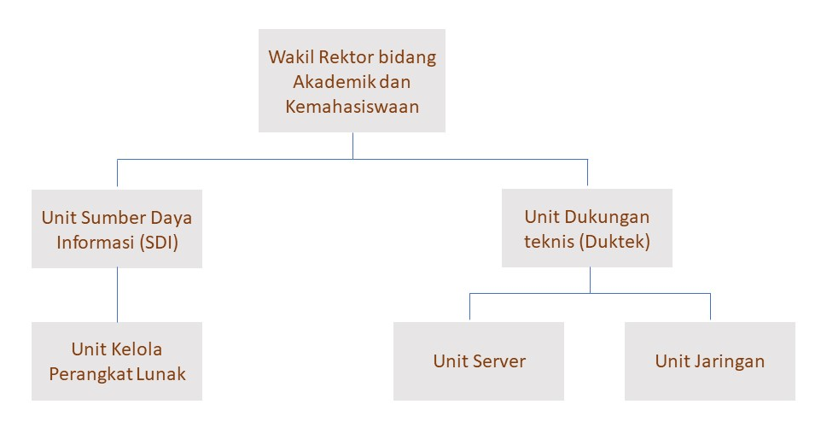
Gambar 1 Struktur Organisasi Instansi

Sesuai dengan Surat Keputusan Rektor Institut Teknologi Del No. 051/ITDel/REK/SK/IV/17, UPT TIK berada di bawah koordinasi Wakil Rektor bidang Akademik dan Kemahasiswaan. UPT TIK memiliki dua unit kerja, yaitu yaitu unit dukungan teknis (Duktek) dan unit sumber daya informasi (SDI). UPT ini memiliki dua unit kerja, yaitu unit dukungan teknis (Duktek) dan unit sumber daya informasi (SDI). Duktek mengelola infrastruktur jaringan komputer dan perangkat keras baik di sisi server maupun di sisi client atau pengguna. SDI mengelola perangkat lunak atau aplikasi yang digunakan untuk mengelola dan memantau kegiatan belajar mengajar. Aplikasi utama yang digunakan di IT Del adalah Campus Information System (CIS) yang dapat di akses di cis.del.ac.id.

Deskripsi Unit Kerja
Pelaksanaan program Kerja Praktik dengan pengerjaan proyek berjudul Sistem Informasi Sistem Penjaminan Mutu(SPM) Institut Teknologi Del berada pada naungan Unit SDI yaitu Unit Kelola Perangkat Lunak. Unit SDI mengerjakan semua keluhan, masukan/saran maupun perubahan minor terhadap sistem dari pengguna melalui media komunikasi (email, ticketing, whatsapp, dll.) dan memastikan semua keluhan harus terdaftar di module ticketing.

Perencanaan dan Pelaksanaan Tugas
Pada bab ini akan dijelaskan mengenai rencana kerja pelaksanaan tugas dan pelaksanaan kegiatan selama Kerja Praktik di UPT TIK Institut Teknologi Del Sumber Daya Informasi (SDI) termasuk nama pekerjaan, lingkup pekerjaan, tujuan pekerjaan, pelaksanaan pekerjaan dan hasil yang diperoleh dari pelaksanaan Kerja Praktik.

Rencana Pelaksanaan Tugas
Kerja Praktik dilaksanakan dari tanggal 08 Juni 2020 sampai dengan 31 Juli 2020 di UPT TIK Institut Teknologi Del Sumber Daya Informasi (SDI). Rujukan utama yang digunakan dalam pelaksanaan Kerja Praktik ini dapat dilihat pada lampiran A yaitu ToR: ToR-KP-20-227A. Dokumen ini berisi rujukan dalam mendeskripsikan topik yang harus dikerjakan selama Kerja Praktik, deliverables yang diharapkan, cara pelaksanaan, input yang dibutuhkan dalam pelaksanaan pekerjaan yang akan dilakukan selama Kerja Praktik.
Pelaksanaan kerja praktik dapat dilihat pada dokumen work order pada lampiran dokumen teknis yaitu SW-KP-20-227A. Dokumen ini berisi tasks yang dikerjakan selama masa kerja praktik.

Pelaksanaan Kegiatan
Selama masa Kerja Praktik yang dimulai pada periode 10 Juni 2020 sampai dengan 31 Juli 2020, mahasiswa Kerja Praktik akan membangun sistem informasi menggunakan Microservice dengan Framework Laravel serta menggunakan salah satu micro framework PHP yaitu Lumen yang berfungsi untuk pembuatan web service pada Sistem Penjaminan Mutu (SPM).

Kegiatan untuk Tugas Sistem Penjaminan
Dalam pelaksanaan kerja praktik, supervisor akan mereview tugas-tugas yang telah dikerjakan Mahasiswa dan kemudian selanjutnya akan di deploy dengan rentang waktu yang telah ditentukan.
Adapun job description yang diberikan kepada penulis untuk dikerjakan selama kurang lebih 1 bulan pelaksanaan kerja praktik, yaitu:
- Mempelajari alur pengerjaan sistem dari SOP Sistem Penjaminan Mutu(SPM) Institut Teknologi Del.
- Membuat Bisnis proses dari auditing laporan unit, dimulai dari proses penyerahan laporan sampai pada tahap penilaian atau audit.
- Instalasi framework Laravel serta mempelajari workflow pada Sistem Informasi yang akan dikerjakan.
- Impelementasi untuk pembangunan sistem informasi Sistem Penjaminan Mutu(SPM) Institut Teknologi Del.
- Membuat layanan web atau web service untuk mentransfer data, memanggil metode pada objek terpencil yang menggunakan protokol berbasis XML, fungsi dan prosedur

Lingkup
Sistem Penjaminan Mutu (SPM) akan dirancang dengan hasil requirement gathering dengan unit SPM. Jadi ruang lingkup proyek Sistem Informasi SPM harus sesuai dengan kebutuhan pengguna dan sesuai dengan standar yang ditetapkan oleh Del IT SPM. Ruang lingkup sistem ini memiliki keterbatasan sendiri, seperti:
- Sistem ini ditujukan untuk Sistem Penjaminan Mutu (SPM) Institut Teknologi Del
- Sistem akan dibangun menggunakan Microservice dengan Laravel Framework dan menggunakan salah satu kerangka PHP mikro, Lumen, yang berfungsi untuk membuat web service.

Tujuan
Sistem Penjaminan Mutu (SPM) IT Del dimaksudkan untuk memonitor hasil organisasi dan mengkoreksi penyimpanan standar dari kinerja yang sudah ditetapkan. SPM sebagai lembaga penjamin mutu internal di IT Del membangun fondasi dan mempersiapkan seluruh elemen yang dibutuhkan agar penjaminan mutu internal dapat dilaksanakan. Sebagai perangkat Institut Teknologi Del, SPM berfungsi menyelenggarakan proses penjaminan mutu terhadap program kegiatan Tridarma Perguruan Tinggi yang dijalankan di Institut Teknologi Del. Adapun kendala yang dihadapi oleh SPM selama ini adalah kesulitan dalam memperoleh informasi dari dari setiap unit yang ada di IT Del, Begitupun dengan unit tersebut kesulitan dalam menyimpan data sehingga yang terjadi adalah data tersebut tersimpan secara acak bahkan menumpuk dan akhirnya mengalami kesulitan dalam tracking data. Sistem ini bertujuan untuk mempermudah pekerjaan SPM dalam memperoleh data yang diperlukan sehingga pemantauan perkembangan mutu institute Teknologi Del. Dengan adanya sistem informasi yang akan dikembangkan ini, diharapkan kendala yang ada saat ini dapat teratasi dan membantu dalam memperoleh informasi dengan baik.

Hasil dan Deliverables
Pelaksanaan Kerja Praktik ini menghasilkan dokumen sebagai berikut:
- Dokumen Term of Reference (ToR) ToR-KP-20-227
ToR berisi deskripsi, tujuan, input yang dibutuhkan, proses/tahapan kerja dan hasil pekerjaan yang telah disepakati antara mahasiswa Kerja Praktik dan pihak perusahaan. Detail dari ToR dapat dilihat pada Lampiran A.
- Dokumen Project Implementation Plan (PiP) PiP-KP-20-227
PIP berisi perencanaan pelaksanaan Kerja Praktik secara detail yang disesuaikan dengan isi ToR. Dokumen ini merupakan pedoman pelaksanaan Kerja Praktik. Detail PIP dapat dilihat pada Lampiran B.
- Log Activity LA-KP-20-227
Log Activity berisi laporan kegiatan yang dilaksanakan oleh mahasiswa Kerja Praktik yang dilaporkan setiap minggu dan detail dari Log Activity dapat dilihat pada Lampiran C.
- Minutes of Meeting MoM-KP-20-227
Minutes of Meeting adalah dokumen yang berisi hasil pertemuan atau rapat selama pelaksanaan Kerja Praktik
- Technical Document SW-KP-20-227C
Technical Document adalah dokumen teknis yang berisi hal-hal teknis yang dikerjakan selama masa kerja praktik.

Pembahasan
Pada bab ini diuraikan hasil pengamatan, pengalaman dan hasil kerja selama melakukan Kerja Praktik di UPT TIK IT Del (SDI) pada periode 8 Juni – 31 Juli 2020.
Selama melakukan pelaksanaan kerja praktik selama kurun waktu 2 bulan di SDI, penulis membangun sebuah sistem informasi Sistem Penjaminan Mutu (SPM) Institut Teknologi Del dengan menggunakan framework larvael dan pembangunan API menggunakan framework Lumen. Prosedur pelaksanaan kerja praktik ini, dilakukan secara rutin yaitu dengan melakukan pekerjaan atau kegiatan secara rutin yang dilaksanakan selama kerja praktik ini.
Berikut merupakan prosedur rutin pelaksanaan kerja praktik di Lembaga Kemitraan dan Hubungan Masyarakat.
- Kerja praktik dilakukan mulai dari hari Senin sampai dengan Jumat pada pukul 09.00 hingga 16.00 WIB.
- Instalasi framework laravel dan lumen, serta memulai impelementasi untuk proyek yang akan dibangun.
- Mengerjakan fungsi-fungsi yang dibutuhkan dalam sistem dengan melakukan pembagian kerja, dan kemudian selanjutnya akan melakukan penggabungan terhadap program yang telah dikerjakan.
- Melakukan pengecekan progress kepada supervisor dan PIC Kerja Praktik.
- Memperbaiki Sistem Informasi Sistem Penjaminan Mutu(SPM) Institut Teknologi Del yang telah dikerjakan setelah melakukan cek progress kembali.

Hasil Kerja
Berikut merupakan hasil kerja yang dapat penulis rangkup dalam bentuk screenshot pada Sistem Penjaminan Mutu (SPM) Institut Teknologi Del.

Function-Login
Fungsi login berguna untuk user dapat masuk ke sistem dengan menggunakan username dan password yang ada.

Display Login
Pada gambar 6 dapat dilihat user interface Login
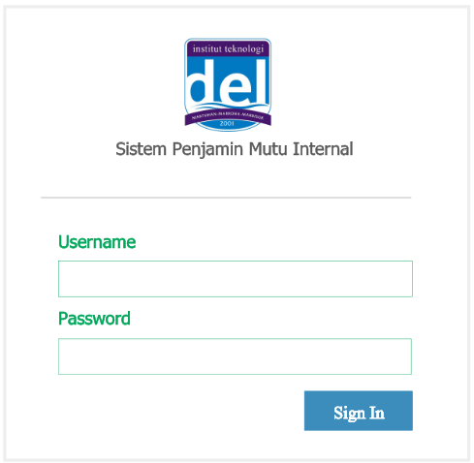
Gambar 1 User Interface Login

Input Description & Format
Inputan untuk login adalah username dan password yang ada pada sistem yang telah dibangun.
Tabel 1. Input Description & Format Login
Input | Format
Username | Varchar (11)
Password | Varchar(11)

Process Description
Untuk dapat mengakses Sistem Penjaminan Mutu (SPM) maka, pengguna sistem harus melakukan login terlebih dahulu dengan memasukkan username dan password yang digunakan untuk login CIS, kemudian meng-klik tombol login pada sistem yang telah dibangun.

Output Description & Format
Setelah melakukan login dengan berhasil, maka sistem akan menampilkan dashboard Sistsem Informasi SPM Institut Teknologi Del.

Function- Mengelola Data laporan
Fungsi ini digunakan oleh pihak Kepala Unit untuk melihat laporan unit yang diajukan oleh kepala unit, menambahkan laporan agar dapat mengajukan penilaian atau audit, mengubah data laporan jika diperlukan perubahan atau terdapat kesalahan, Menghapus data laporan.

Display Mengelola Data Laporan
Pada gambar 7 dapat dilihat user interface Tampilan mengelola data Laporan.
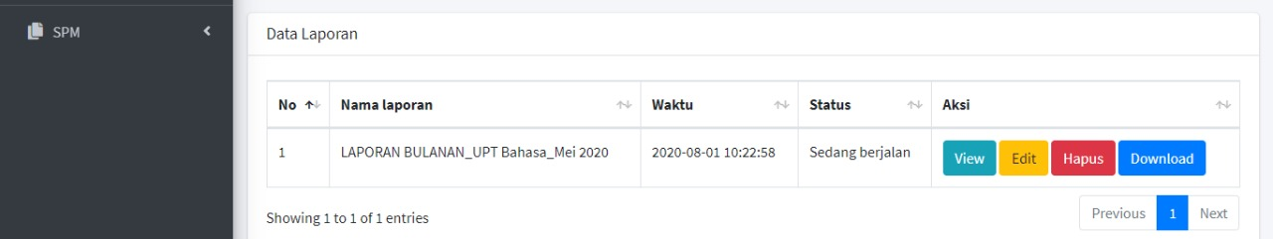
Gambar 2. User Interface Mengelola Data Laporan

Pada gambar 8 dapat dilihat user interface Tampilan Menambah data Laporan.
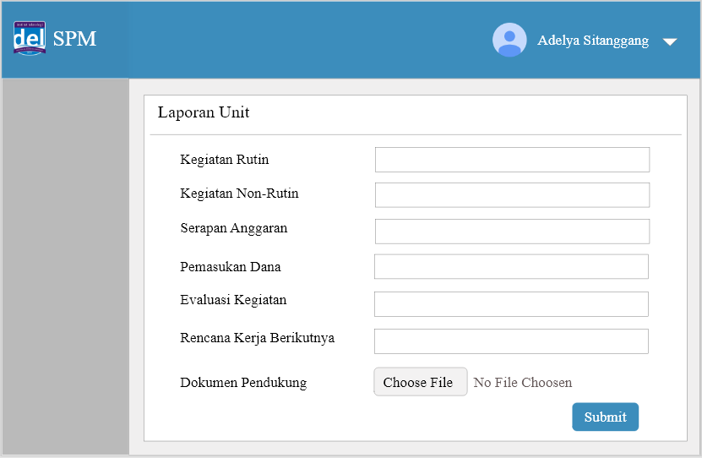
Gambar 3. User Interface Menambah Data Laporan

Pada gambar 9 dapat dilihat user interface Tampilan Detail Laporan.
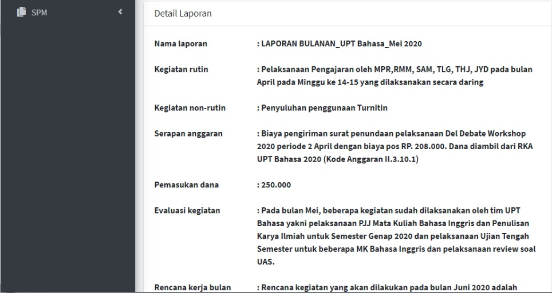
Gambar 4. User Interface Detail Laporan

Pada gambar 10 dapat dilihat user interface Tampilan Mengubah data Laporan.
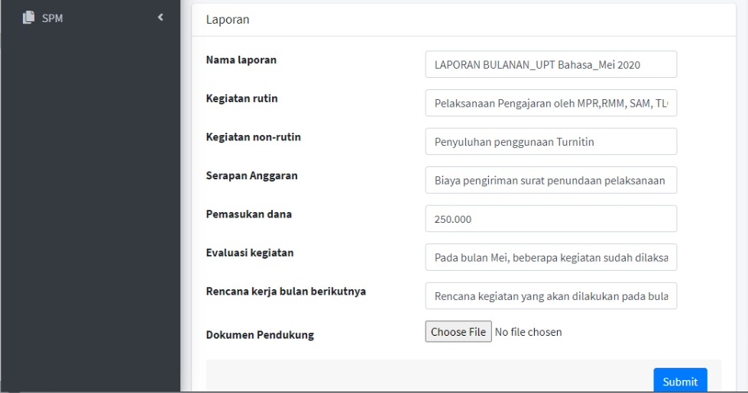
Gambar 5. User Interface Mengubah Data Laporan

Input Description & Format
Inputan untuk menambah data laporan adalah kegiatan rutin, kegiatan non-rutin, serapan anggaran, pemasukan dana, evaluasi kegiatan, dan rencana kerja bulan berikutnya yang ada pada sistem yang telah dibangun.
Tabel 2. Input Description & Format Mengelola Data Laporan
Input | Format
kegiatan_rutin | Varchar(255)
kegiatan_non_rutin | Varchar(255)
serapan_anggaran | Varchar(255)
pemasukan_dana | Varchar(255)
evaluasi_kegiatan | Varchar(255)
rencana_kerja_bulan_berikutnya | Varchar(255)

Process Description
Pada tahap ini, User yaitu Kepala Unit, memiliki peran untuk mengelola laporan unit. Adapun tahapan dari mengelola laporan unit adalah sebagai berikut :
- User (Kepala Unit) yang memiliki akun memiliki hak untuk login.
- Setelah user masuk ke dalam sistem, maka user dihadapkan pada tampilan dashboard Sistem Informasi SPM IT Del.
- Untuk dapat membuat membuat laporan, maka user dapat memilih menu laporan dan mengisi form laporan sesuai dengan yang tertera pada form.
- Apabila terdapat kesalahan atau kekurangan pengisian data, maka Kepala unit dapat melakukan pengubahan data atau menghapus data sebelumnya.
- Untuk melampirkan dokumen atau file pendukung, maka pihak Kepala Unit dapat melakukan upload file.

Output Description & Format
Output untuk proses mengelola data laporan adalah berupa laporan setiap unit yang berisi kegiatan rutin unit, kegiatan non-rutin unit, serapan anggaran unit, pemasukan dana, evaluasi kegiatan, rencana kerja unit untuk bulan berikutnya dan file pendukung yang diperlukan untuk proses audit atau penilaian.

Function- Mengelola Data Audit
Fungsi ini digunakan oleh Satuan Pengawas Internal (SPI) untuk mengelola data audit melihat penilaian terhadap laporan yang diajukan kepala unit, memberikan penilaian atau audit terhadap laporan yang diajukan oleh kepala unit, mengubah penilaian terhadap laporan yang diajukan kepala unit, menghapus penilaian terhadap laporan yang diajukan kepala unit.

Display Mengelola Data Audit
Pada gambar 11 dapat dilihat user interface Tampilan mengelola data Audit.
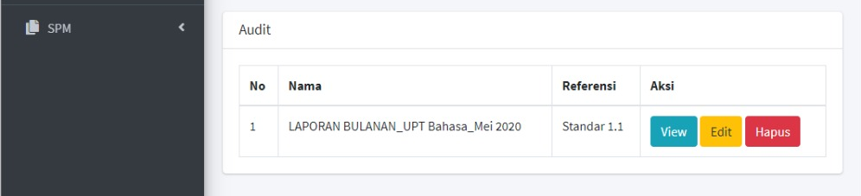
Gambar 6. User Interface Mengelola Data Audit

Pada gambar 12 dapat dilihat user interface Tampilan Menambah data Audit.
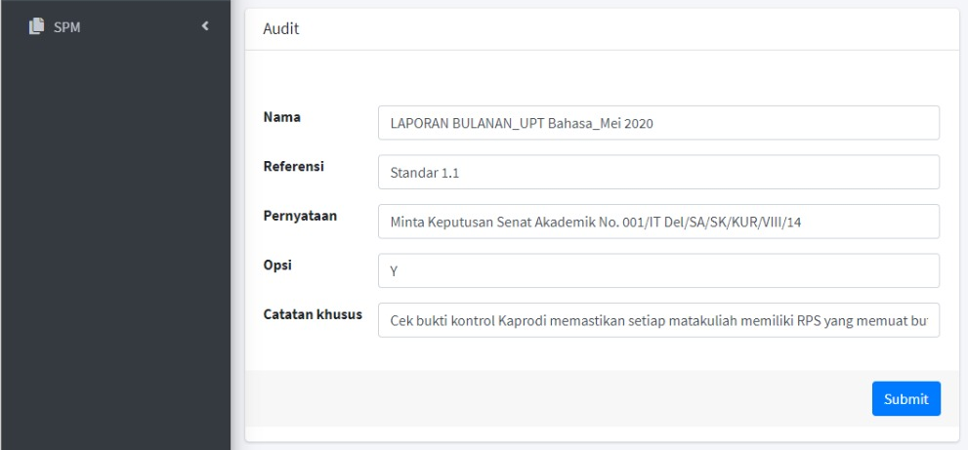
Gambar 7. User Interface Menambah Data Audit

Pada gambar 13 dapat dilihat user interface Tampilan Detail data audit.
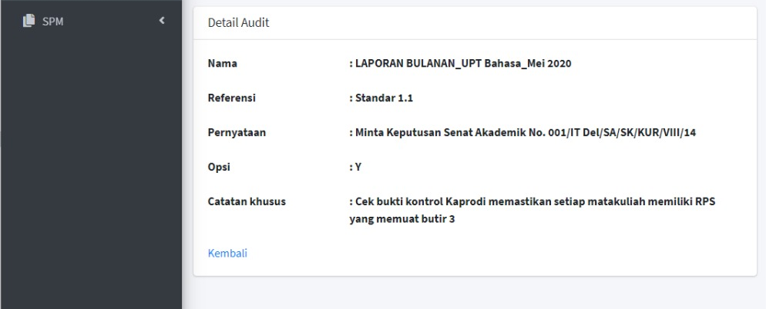
Gambar 8. User Interface Detail Data Audit

Pada gambar 14 dapat dilihat user interface Tampilan mengubah data Audit.
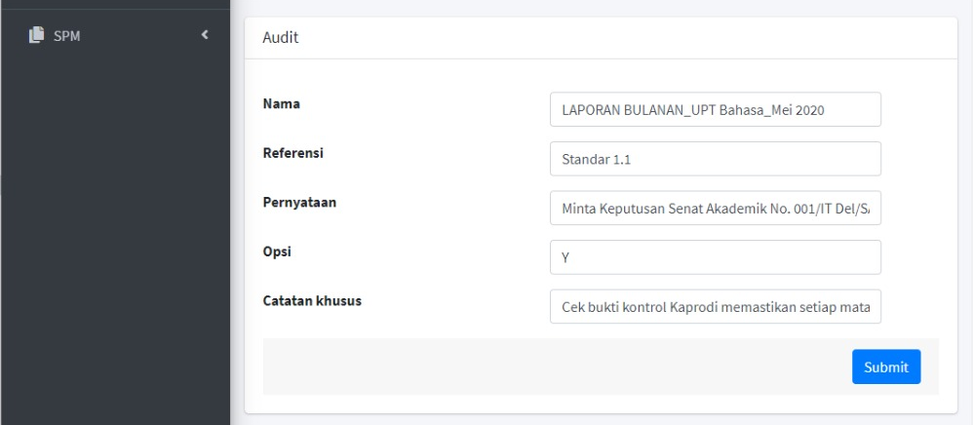
Gambar 9. User Interface Mengubah Data Audit

Input Description & Format
Inputan untuk menambah data audit nama laporan, referensi, pernyataan , opsi untuk menyatakan telah diaudit dan catatan khusus yang ada pada sistem yang telah dibangun.
Tabel 3. Input Description & Format Mengelola Data Audit
Input | Format
nama | Varchar(45)
Referensi | Varchar(255)
pernyataan | Varchar(255)
Opsi | Varchar(2)
Catatan khusus | Varchar(255)

Process Description
Pada tahap ini, User yaitu SPI dan Rektor, memiliki peran untuk mengelola data audit. Adapun tahapan dari mengelola data audit adalah sebagai berikut :
- User (SPI dan Rektor) yang memiliki akun memiliki hak untuk login.
- Setelah user masuk ke dalam sistem, maka user dihadapkan pada tampilan dashboard Sistem Informasi SPM IT Del.
- Untuk dapat membuat membuat data audit untuk laporan yang telah dibuat oleh Kepala Unit, maka user dapat memilih menu laporan lalu mengklik tombol audit dan mengisi form audit sesuai dengan yang tertera pada form.
- Apabila terdapat kesalahan atau kekurangan pengisian data, maka SPI dan Rektor dapat melakukan pengubahan data atau menghapus data sebelumnya.
- Untuk melampirkan dokumen atau file pendukung, maka pihak SPI dan Rektor dapat men-download file.

Output Description & Format
Output untuk proses mengelola data audit adalah berupa hasil pengamatan untuk setiap laporan yang diserahkan oleh Kepala Unit yang berisi hari/tanggal, nama dokumen, referensi atau butir mutu, pernyataan, opsi dan catatan khusu untuk setiap laporan unit dan men-download file pendukung yang diperlukan untuk proses audit atau penilaian.

Kesimpulan dan Saran
Berdasarkan hasil dan pengamatan yang diperoleh dalam pelaksanaan kerja praktik ini, disampaikan beberapa pokok kesimpulan dan saran sebagaimana yang diuraikan pada sub bab berikut.

Kesimpulan
Kesimpulan dari hasil dan pengamatan yang diperoleh selama kegiatan kerja praktik adalah:
- Penulis mengetahui gambaran umum dan lingkungan pekerjaan di Lembaga Sistem Penjaminan Mutu (SPM) Institut Teknologi Del.
- Penulis dapat bekerja sama dengan tim dan menjalin komunikasi yang baik dengan tim yang ada di perusahaan.
- Penulis dapat menyelesaikan dengan cukup baik sistem yang dibutuhkan oleh user sesuai dengan kebutuhan pengguna.

Saran
Saran dari hasil dan pengamatan yang diperoleh selama kegiatan kerja praktik adalah:
- Aktif bertanya serta membangun komunikasi yang baik kepada PIC kerja praktik mengenai tugas yang telah diberikan, jika masih merasa bingung ataupun tidak terlalu mengerti mengenai pekerjaan yang diberikan.
- Tidak menunda pekerjaan terkhusus pada saat terdapat code program yang error atau memiliki kesalahan. Sebaiknya segera dilakukan perbaikan dan dikerjakan dengan baik.

Sejarah Versi

Versi | Ditulis Oleh | Tanggal | Disetujui Oleh | Tanggal
Draft
Final

Sejarah Perubahan
No. dokumen :
No. versi :
Halaman | Semula | Menjadi | Alasan perubahan

No. dokumen :
No. versi :
Halaman | Semula | Menjadi | Alasan perubahan

Lampiran

Pada bab ini akan dijelaskan mengenai lampiran dokumen yang dihasilkan selama pengerjaan kerja praktik. Dokumen lampiran ini juga sebagai rujukan dalam penyelesaian Laporan Kerja praktik. Lampiran yang digunakan dalam dokumen ini, yaitu:
- ToR (Term of References)
- PiP (Project Implementation Plan)
- Pelaksanaan
C.1 LA (Log Activity)
C.2 Daftar Hadir (Absence List)
C.3 MoM (Minutes of Meeting) selama Kerja Praktik
- Dokumen Teknis

Lampiran A: Term Of Reference
Term of Reference adalah dokumen yang berisi deskripsi, tujuan, input yang dibutuhkan, proses/tahapan kerja, dan hasil pekerjaan yang telah disepakati bersama antara mahasiswa kerja praktik dengan pihak perusahaan. Dokumen ToR dibuat pada awal pelaksanaan kerja praktik yang ditandatangani oleh mahasiswa kerja praktik dan pihak Perusahaan.
Lampiran B Project Implementation Plan
Project Implementation Plan merupakan dokumen perencanaan pelaksanaan kerja praktik yang meliputi lingkup pekerjaan, input requirement, deliverables, paket kerja, dan jadwal pelaksaan kerja praktik.
Lampiran C: Pelaksanaan
Lampiran ini terdiri dari Lampiran C.1, C.2 dan C.3
Lampiran C.1: Log Activity
Log Activity adalah dokumen yang berisi laporan kegiatan mahasiswa selama melakukan kerja praktik yang dibuat per minggu, yang ditandatangani oleh Supervisor perusahaan.
Lampiran C.2: Daftar Hadir
Daftar hadir adalah dokumen yang berisi daftar hadir mahasiswa kerja praktik selama pelaksanaan kerja praktik, yang ditandatangani oleh mahasiswa kerja praktik dan Supervisor perusahaan.
Lampiran C.3: Minutes Of Meeting
Minutes of Meeting atau Risalah Rapat adalah dokumen yang berisi agenda rapat dan hasil yang dicapai dalam setiap rapat yang dilakukan selama pelaksanaan kerja praktik.
Lampiran E: Dokumen Teknis
Dokumen teknis ditulis developer berdasarkan spesifikasi kebutuhan pengguna. Dokumen ini ditulis bagi para pengembang dan juga pengguna untuk menyamakan persepsi agar tidak terjadi kesalahpahaman antara pengguna dan pengembang aplikasi.

LAMPIRAN A
TERMS OF REFERENCE

LAMPIRAN B
PROJECT IMPLEMENTATION PLAN

LAMPIRAN C.1
LOG ACTIVITY

LAMPIRAN C.2
DAFTAR HADIR

LAMPIRAN C.3
MINUTES OF MEETING

LAMPIRAN E
DOKUMEN TEKNIS

LAMPIRAN F
BAHAN PRESENTASI

